Dataset : <http://flavia.sourceforge.net/>

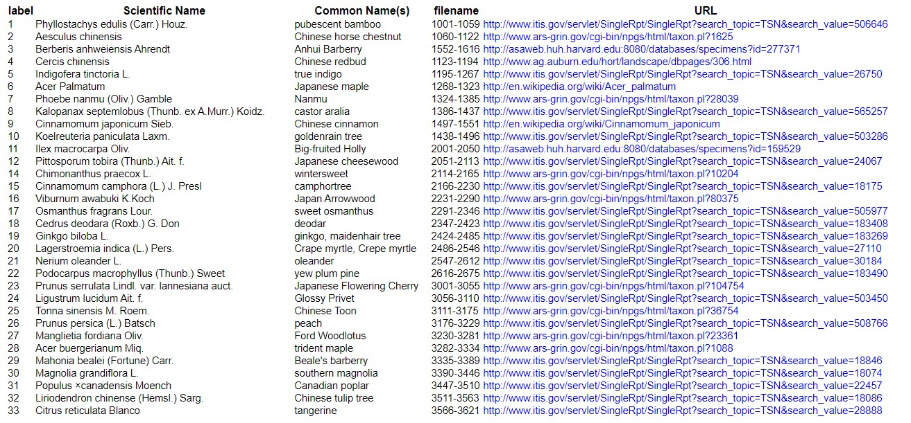

Gambar 1 Labeling data sesuai nama ilmiah daun herbal

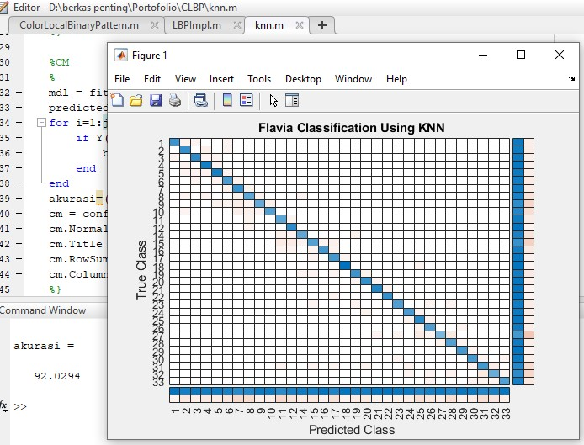

Gambar 2 Output, berupa akurasi